Министерство науки и высшего образования Российской Федерации

Российский Государственный Социальный Университет

Колледж РГСУ

**Отчёт по лабораторной работе №2**

**по дисциплине: «Программирование»**

Выполнил:

студент 2 курса

группы ИН-К-0-Д-2020-2-11,

Чайковский Н. О.

Проверил:

преподаватель

Строев Д. С.

Москва 2022

Лабораторная работа №3: «Организация циклов».

Задание 1

Цель работы:

Дать студентам практический навык в использовании базовых

конструкций структурного программирования - операторов цикла. Работа

составлена из трёх заданий.

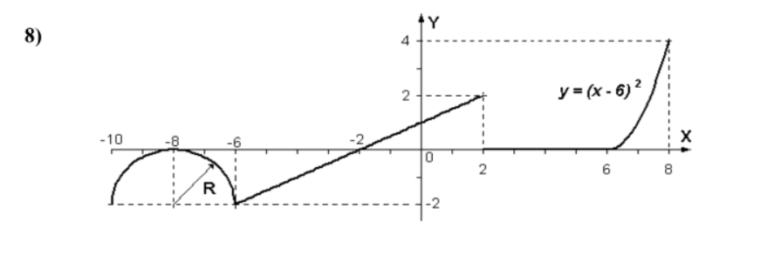

Вычислить и вывести на экран в виде таблицы значения функции,

заданной графически (см. задание 1 лабораторной работы No 2, стр. 23), на

интервале от Xнач до Xкон с шагом dx. Интервал и шаг задать таким

образом, чтобы проверить все ветви программы. Таблицу снабдить

заголовком и шапкой.

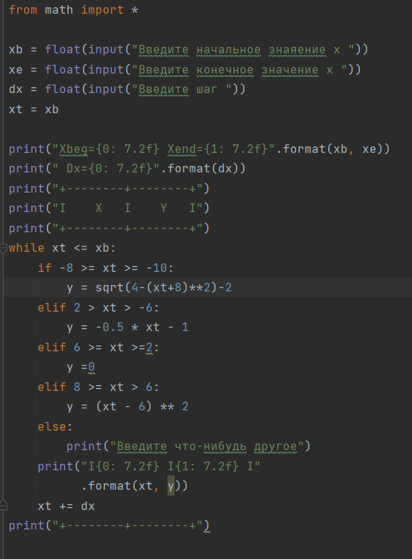

Задание 2

Для десяти выстрелов, координаты которых задаются генератором

случайных чисел, вывести текстовые сообщения о попадании в мишень (см.

лабораторная работа No 2, задание 2).

